Číslo projektu: CZ.1.07./1.5.00/34.0938 Název projektu: Zlepšení podmínek pro vzdělávání na SUŠ, Ostrava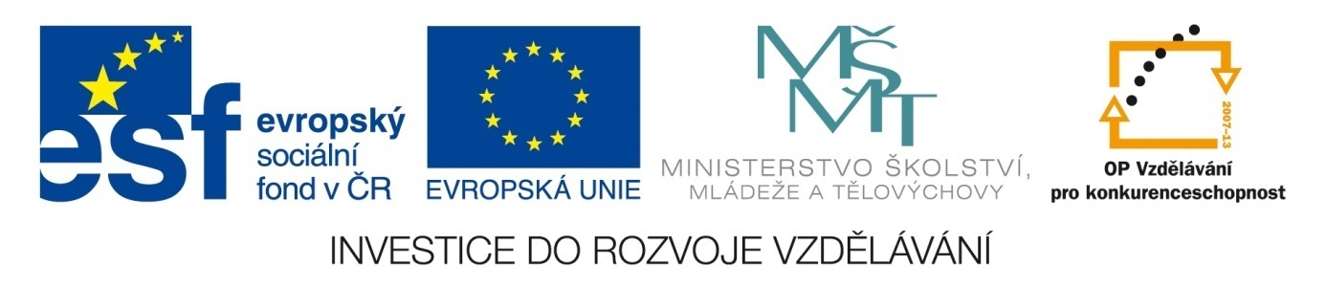

LEXIKOLOGIE – SLOVO A JEHO VÝZNAM

Pracovní list pro žáky

Zadání úkolu: Využijte znalostí z prezentace LEXIKOLOGIE – ÚVOD a LEXIKOLOGIE – VÝZNAM SLOV a vypracujte úkoly.
Úkol 1: Rozhodněte, zda následující slova patří do vaší slovní zásoby aktivní, či pasivní, popř. tam nepatří vůbec, a pokuste se je blíže určit.
Kobyla, trus, huhňat, hajzlbába, prosperita, mlask, fňukat, šťabajzna, duchna, mimoň, žďorbo, fachat, kalkulátor, prachsprostý, plundrovat, lazura, nazlobený, spinkat, kožíšek, čurbes, dle, sranda, krkoun.
Úkol 2: Určete, jaký význam mají následující slova (lexikální, gramatický…). Dále se pokuste nahradit každé synonymem.
Papuče, jejda, proti, hned, poněvadž
Úkol 3: Podtrhněte slova jednoznačná a jejich význam vysvětlete.
Zájezd, noha, chňap, vrabec, Amerika, louka, sloveso, tečna, paprsek
Úkol 4: Zjistěte, co znamená slovo potažmo. Nahraďte jej v následujících větách.
V Kosovu, potažmo na celém Balkáně, se děje něco špatného.
Ekonomická úroveň, potažmo i životní úroveň, se dosud zvětšily dvakrát.
Nepálské aerolinie jsou doposud státní, potažmo královy.
Došlo k poklesu teplot pod rosný bod, potažmo ke vzniku plísní na vnitřním povrchu.
Autor se inspiroval vesnickým prostředím, potažmo lidovou slovesností.

Úkol 5: K uvedeným slovům připojte slova (popř. slovní spojení) s širším rozsahem významu. (vzor: stůl = nábytek, cín = kov)
Celer, zelenina, šavle, proso, leopard, sukně, borovice, podmáslí, jitrocel, holubinka, jablko, tvarosloví, lín, valčík, škodovka.
Úkol 6: Všechna zde uvedená přídavná jména můžete rozdělit do pěti významových skupin, z nichž každá pojmenovává jednu charakterovou vlastnost.
Ješitný, roztržitý, rozmazlený, potměšilý, potutelný, pyšný, domýšlivý, poťouchlý, roztěkaný, samolibý, nadutý, rozmařilý, zlomyslný, rozhazovačný, úskočný, zhýčkaný, marnivý, hýřivý, marnotratný, nesoustředěný, změkčilý, nepozorný, rozptýlený.
Úkol 7: Vytvořte řadu synonym.
Únava, nesmírný, hloupost, myslit, boj, pes, smát se.
Úkol 8: Najděte co nejvíce antonym ke slovu hrubý.
Literatura a zdroje:
SOCHROVÁ, M. Český jazyk v kostce. 1. vyd. Havlíčkův Brod: FRAGMENT, 1996.
MARTINKOVÁ, V. Český jazyk 2. Praha: Trizonia, 1993.
STYBLÍK, V., ČECHOVÁ, M. Základní mluvnice českého jazyka. Praha: SPN, 2004.

